Seltsame Attraktoren (strange attractors)

= weiterer Typ von Fraktalen, entsteht im Zusammenhang mit dynamischen Systemen / Chaostheorie

dynamisches System:
- Phasenraum = Menge aller möglichen Zustände des Systems
- Regel = Rechenvorschrift, die angibt, wie sich der Zustand des Systems zeitabhängig verändert (Dynamik des Systems)

als Regeln häufig verwendet: Differentialgleichungen (kontinuierliches Modell); Funktion, die iteriert angewandt wird (diskretes Modell: Zustände werden nur an abzählbar vielen Zeitpunkten betrachtet).

Beispiel:
Pendel. Zustand: beschrieben durch Position und Geschwindigkeit (2D-Phasenraum (x, v)). Regel: Pendelgesetz aus der Mechanik.

implizite Annahme in der Theorie dynamischer Systeme:
wenn ein beliebiger Anfangszustand exakt bekannt ist, lassen sich prinzipiell alle zukünftigen Zustände des Systems berechnen.

Orbit eines Punktes im Phasenraum: Menge aller Folgezustände, die sich durch Anwendung der Regel ergeben.
(bei iterierter Funktion f, also diskretes dyn. System: Orbit = Iteriertenfolge x, f(x), f(f(x)), ...)

man unterscheidet:
- Fixpunkte f(x) = x
- periodische Orbits
- Punkte, deren Orbits gegen einen Fixpunkt oder gegen einen periodischen Orbit konvergieren
- Punkte, für die das nicht der Fall ist

Ein Attraktor von f ist eine Teilmenge A des Phasenraums, für die gilt:
- A ist abgeschlossen,
- A ist invariant gegenüber f: f(A) = A,
- für alle x aus einer offenen Menge, die A enthält, konvergiert der Abstand von f^{k}(x) zu A für k → ∞ gegen 0. "Alle Punkte aus einer Umgebung von A werden von A angezogen."
- es gibt keine echte Teilmenge von A, die ebenfalls diese Bedingungen erfüllt.

Grobe Charakterisierung:
"ein Attraktor ist diejenige Menge, die man sieht, wenn Orbits mit dem Computer gezeichnet werden"
aber: die Verteilung der Iterierten über einen Attraktor kann sehr ungleichmäßig sein ⇒ bei Abbruch der Iteriertenfolge nach endlich vielen Schritten kann ein irreführendes Bild entstehen!
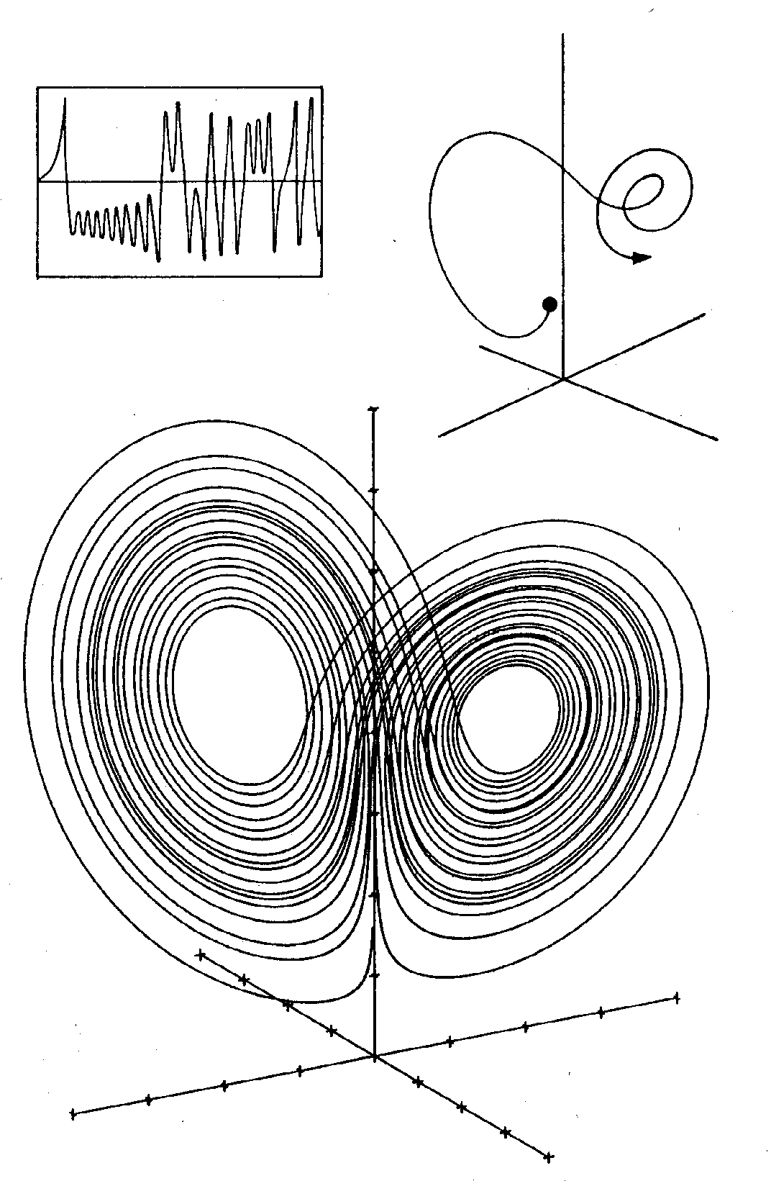
oben links:
Diagramm des zeitlichen Verlaufs einer Systemeigenschaft, z.B. der Geschwindigkeit

oben rechts:
Orbit des entsprechenden Punktes im Phasenraum

unten: Attraktor, der den Punkt schließlich "einfängt"
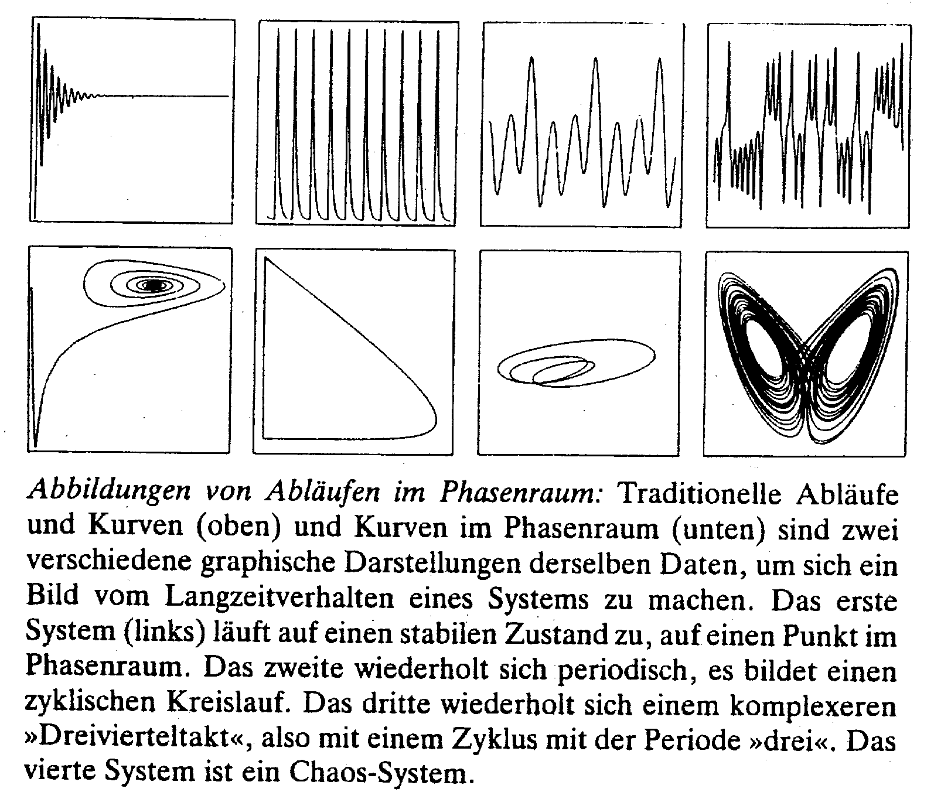

Chaotisches Verhalten dynamischer Systeme:
entsteht durch "sensitive Abhängigkeit von den Anfangsbedingungen"
präzise:
sei A der Attraktor
es ex. r > 0, so dass für alle x ∈ A und für alle ε > 0 ein nahe benachbarter Punkt y ∈ A mit |x – y| < ε und ein k ∈ N existieren, so dass |f^{k}(x) – f^{k}(y)| ≥ r ist.
"Punkte, die anfangs nahe beieinander liegen, bleiben bzgl. der Iterierten von f nicht nahe beieinander."

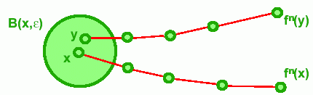

Chaos tritt häufig bei seltsamen Attraktoren auf.

Beispiel: Lorenz-Attraktor (hist. ältestes Beispiel – motiviert durch meteorologische Anwendung; Attraktor eines kontinuierlichen – durch DGL-System def. – dyn. Systems):

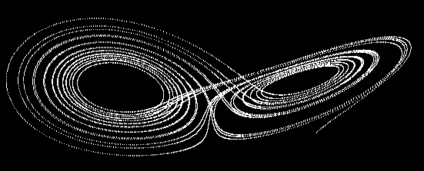

genaue numerische Langzeitvorhersage des Systemverhaltens ist unmöglich.

Visualisierung der Fehlerfortpflanzung entlang eines seltsamen Attraktors (Rössler-Attraktor):

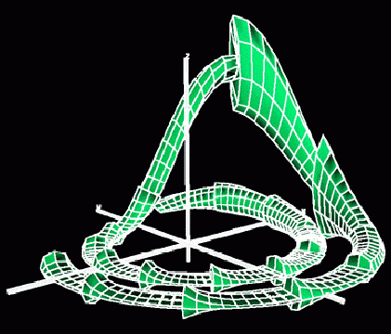

anderes Beispiel: Hénon-Attraktor
beschreibt das Verhalten von h(x, y) = (y+1–ax², bx)
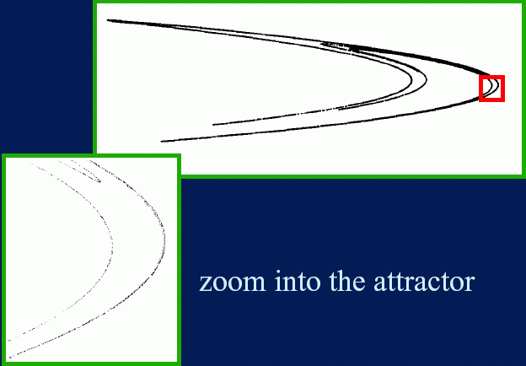

Bifurkations-Diagramme

oft hängt es von einem Parameter ab, ob ein dynamisches System sich chaotisch verhält oder nicht

Beispiel: "logistische Gleichung" f(x) = a x (1–x)
(Bedeutung in der Wachstums- und Fortpflanzungsdynamik)

Auftragung des Attraktors in Abhängigkeit vom Parameter a zeigt, dass ein charakteristischer Übergang ins Chaos erfolgt ("Periodenverdopplungs-Szenario")

Visualisierung dieses Übergangs im "Bifurkations-Diagramm":
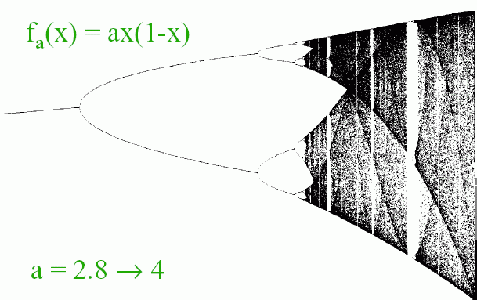

der Attraktor ist zunächst periodisch, Periode 1, 2, 4, ...
dann chaotisch
dann erfolgen für bestimmte Parameterbereiche wieder Übergänge zu periodischem Verhalten (jetzt auch mit Perioden 3, 5 usw.)
- Selbstähnlichkeit des Bifurkationsdiagramms
- ähnliche Szenarien und Diagramme gelten für andere Funktionen ("Universalität")
- Verhältnis der Abstände aufeinanderfolgender Periodenverdopplungen konstant:
δ = const. = 4,669 201 660 910 299 079...

für eine große Klasse nichtlinearer Funktionen

"Feigenbaum-Konstante" (Mitchell Feigenbaum 1975)

Selbstähnlichkeit:

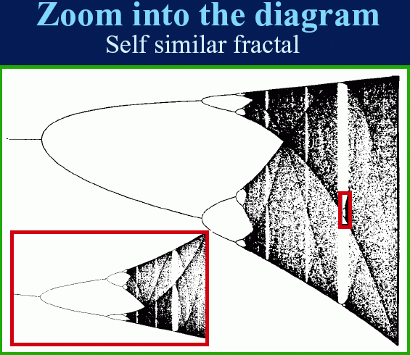

Beziehungen zwischen Mandelbrot-Menge und Bifurkationsdiagramm:

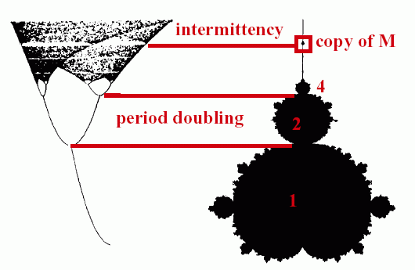

Aggregations-Fraktale

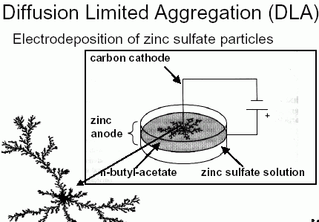
physikalischer Hintergrund: diffusionslimitierte Aggregation kann dendritische Strukturen mit fraktaler Charakteristik erzeugen

Simulation im Voxel-Modell:

Partikel (Voxel) bewegen sich zufällig im Gitter
Anlagerung an bestehende Struktur, wenn bewegliches Voxel in die Nachbarschaft der bestehenden Struktur gerät
Start: einzelne, unbewegliche Zelle ("Kathode")

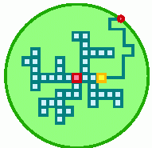
Modifikationen / Verbesserungen:
- größere Schrittweite, solange Voxel weit entfernt von wachsender Struktur
- Veränderung der Haftwahrscheinlichkeit erzeugt unterschiedliche Fraktale
- Parallelisierung (mehrere Teilchen gleichzeitig betrachten)

Fraktale Brownsche Bewegung und fraktale Landschaften

Ausgangspunkt: Brownsche Molekularbewegung

ungeordnete thermische Bewegung kleinster Teilchen

Modellierung als stochastischer Prozess
(parametrisierte Zufallsvariable: jedem Zeitpunkt t ist eine Zufallsvariable x(t) zugeordnet, die Position des Teilchens)

Erwartungswert der Positionsverschiebung: 0 (unabh. von t)
Erwartungswert des Verschiebungsquadrats: proportional zu t

Simulation mittels gaußverteilter Zufallszahlen, die aufsummiert werden
Vereinfachung: 1-dim. Bewegung (nur vor und zurück entlang einer Achse), feste Schrittweite (entspr. der mittl. freien Weglänge der Moleküle)

Weißes Rauschen: stoch. Prozess aus lauter stoch. unabh. Gaußschen Zufallsvariablen (d.h. für jedes t ergibt sich eine Normalverteilung)
Modell der Brownschen 1D-Bewegung ergibt sich durch Aufintegrieren des Weißen Rauschens:

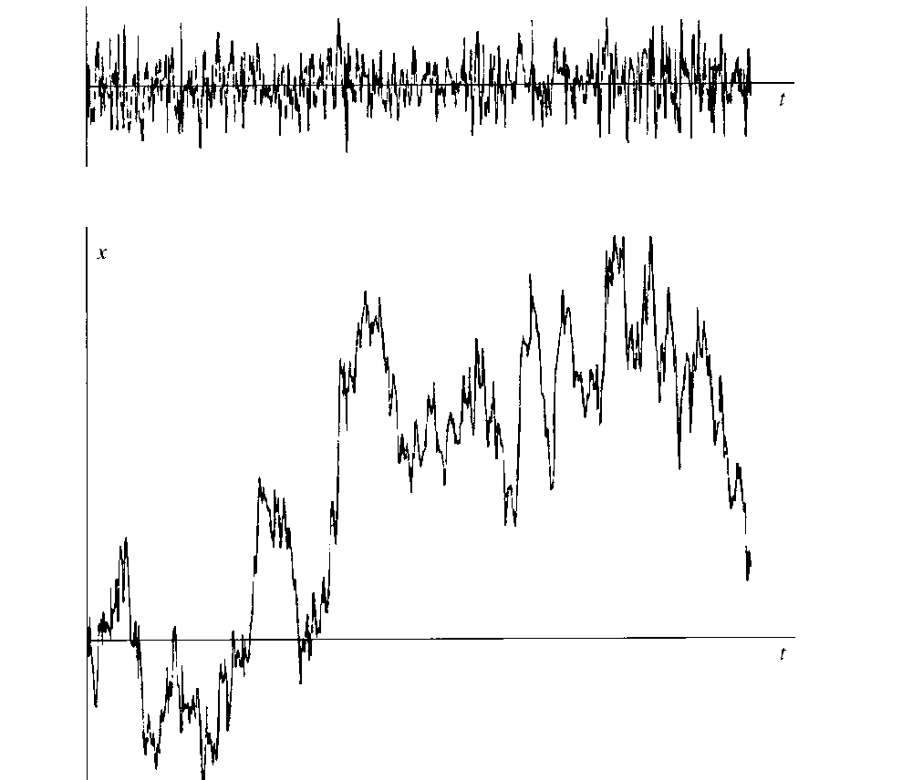
oben: Weißes Rauschen
unten: Brownsche Bewegung in 1D (Position x in Abhängigkeit von der Zeit t)

wir erwarten "stochastische Selbstähnlichkeit" für den Graphen der Brownschen Bewegung
– aber mit welchem Skalierungsgesetz?
Da sich das mittl. Verschiebungsquadrat bei Verdopplung der Zeitdifferenz verdoppelt:

Streckung von t mit Faktor 2
Streckung von x mit Faktor 2^{0,5} = √2.

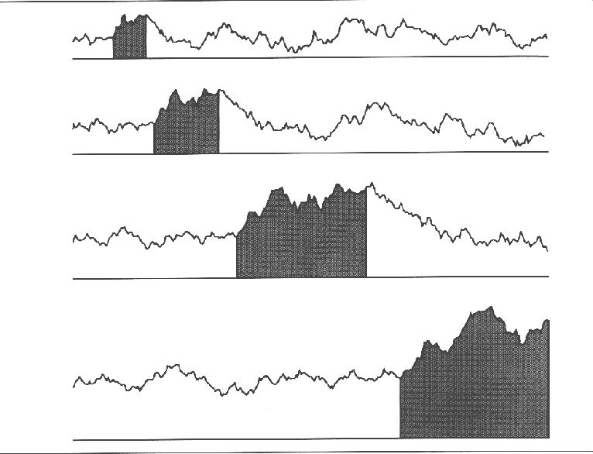
die Kurve behält ihr charakteristisches Aussehen (u. statistische Eigenschaften!) bei jeder Skalierungsstufe, sofern für die x-Richtung der korrekte Skalierungsfaktor benutzt wird

- gibt es Kurven mit anderen Skalierungsfaktoren in x-Richtung?
- wie ist die fraktale Dimension der Kurve?
- gibt es einfache Konstruktionsverfahren?

es gibt Kurven mit Skalierungsfaktoren (in x-Richtung) 2^{H},
0 ≤ H ≤ 1
(im obigen Fall war H = 0,5)
H heißt Hurst-Exponent

"gebrochene Brownsche Bewegung" (fractional Brownian motion), fraktale Zufallskurven

- H = 0: stark zerklüftet
- H = 1: glatt verlaufend
- für 0,5 ≤ H ≤ 0,9: Graph ähnelt der Kontur einer (m.o.w. bergigen) Landschaft
- für H < 1/2: negative Autokorrelation der Differenzen
- für H > 1/2: positive Autokorrelation der Differenzen

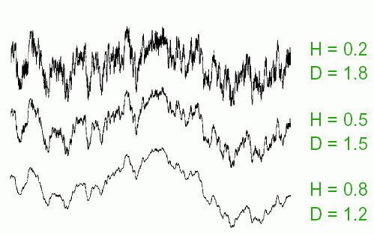

Graph von x(t) stochastisch selbstähnlich:
die Zufallsvariablen x(t) – x(t₀) und (x(rt) – x(t₀))/r^{H} haben dieselben Verteilungsfunktionen für jedes t₀ und jedes r > 0, d.h. sie sind statistisch ununterscheidbar.

Beziehung zwischen Hurst-Exponent und fraktaler (Box-) Dimension der Kurve:
D = 2 – H.

Aufsummieren des Weißen Rauschens nicht leicht verallgemeinerbar auf gebrochene Brownsche Bewegung

aber:
anderes Konstruktionsverfahren:

Mittelpunktsverschiebungsverfahren

iterative Unterteilung der Sehne zwischen 2 bereits konstruierten Punkten auf dem Graphen und Verschiebung des Mittelpunkts der Sehne um eine Zufallszahl
Schritt 1: x(1/2) = (x(0)+x(1))/2 + D₁
Schritt n: lineare Interpolation und Verschiebung des Mittelpunktes zwischen 2 aufeinanderfolgenden Punkten um D_{n}
Verschiebung D_{n} ist normalverteilte Zufallsvariable mit Erwartungswert 0 und Varianz Var(D_{n}) = (1 – 2^{2H–2} ) / 2^{2nH}

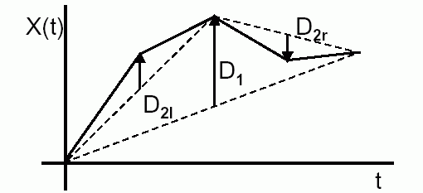
Anwendung des Verfahrens (von unten nach oben) zur Erzeugung einer fraktalen Konturlinie:

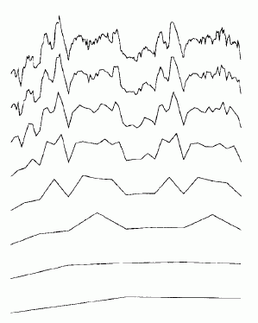

Eigenschaften des Mittelpunktsverschiebungsverfahrens:

- nur grobe Näherung für gebrochene Brownsche Bewegung
- Verschiebungen unkorreliert
- an den Teilungspunkten können sichtbare Artefakte auftreten
- effizienter Algorithmus
- Iterationstiefe kann leicht an die gewünschte Bildauflösung angepasst werden
- verallgemeinerbar auf 2D-Graphen (Terrain-Modelle):

Methode von Carpenter

Einteilung von Dreiecken
- 1D-Mittelpunktsverschiebung auf den Kanten
- Verbinden der Mittelpunkte liefert 4 kleinere Dreiecke
- iteriere diesen Schritt, bis die Dreiecke klein genug sind
Nachteil: Artefakte an den Kanten (Dreiecksnetz kann sichtbar werden)
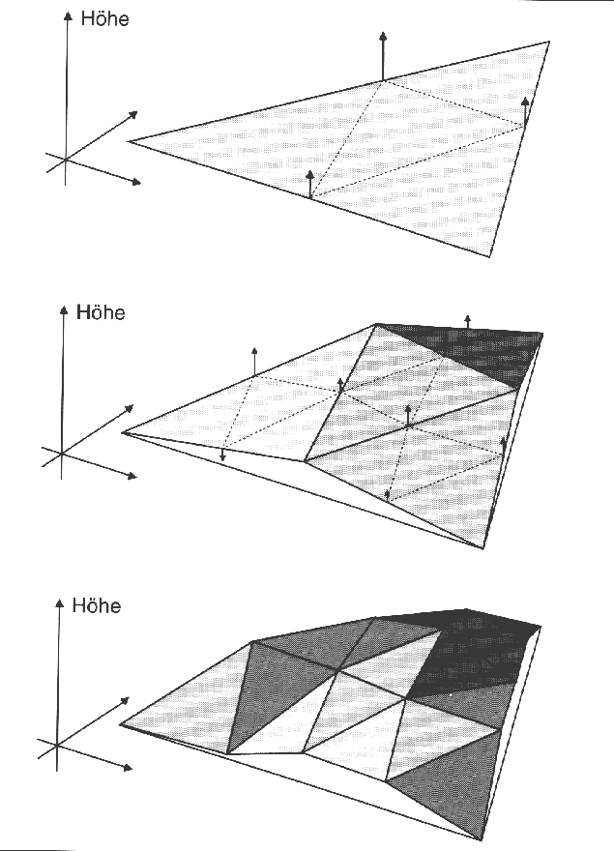

besser: mit Unterteilung von Quadraten arbeiten
Vorteil: Nachbarquadrate haben Einfluss auf betrachtetes Quadrat ⇒ weniger Diskretisierungs-Artefakte

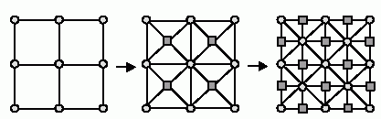
Tip von Mandelbrot: statt Normalverteilung schiefe Zufallsverteilungen nehmen ⇒ realistischere Landschaften!

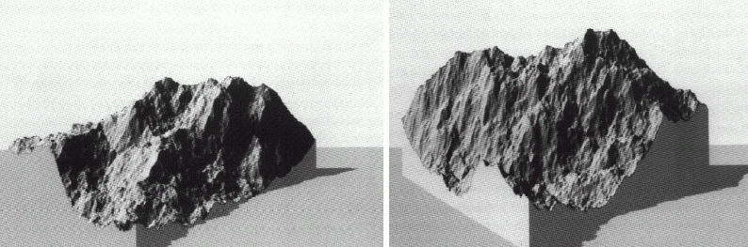
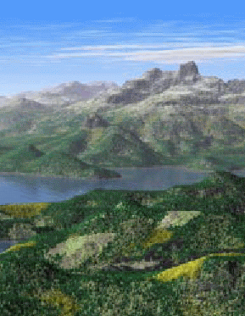

Verfahren eignet sich auch zur Erzeugung von Wolken-Bildern:
ersetze (Terrain-) Höhe durch Transparenz-Wert
(ggf. unterhalb eines Schwellenwertes auf volle Transparenz gehen)

Verwendung gebrochener Brownscher Bewegung (FBM) in "procedural textures" von Grafik-Paketen wie Lightwave 6.5/7.0
Iterierte Funktionssysteme (IFS)

zurück zum Ausgangspunkt: Selbstähnlichkeit
Idee: Verbesserung der Bilderzeugung mit iterierten Ähnlichkeitstransformationen durch "gleichzeitige" Verwendung mehrerer (ggf. unterschiedlich skalierender) Transformationen (evtl. viele: 100, 1000...)

Mathematische Grundlagen:

Metrik: Abb. d: S × S → R⁺ mit den Eigenschaften:
positiv definit, symmetrisch, es gilt die Dreiecksungleichung

Metrischer Raum: Menge S, versehen mit einer Metrik d auf S
Beisp.: R² mit der euklidischen Metrik (Abstand zweier Punkte)

vollständiger metrischer Raum: jede Cauchy-Folge konvergiert gegen ein Element des Raumes (Reichhaltigkeitsforderung)
Beisp.: R² mit d wie oben.

kontrahierende Abb.: Eine Selbstabbildung f: S → S eines metrischen Raumes heißt kontrahierend, wenn es eine Konstante k, 0 ≤ k < 1, gibt, derart, dass für alle Elemente x, y aus S gilt:
d( f(x), f(y) ) ≤ k ⋅ d(x, y).

Beisp.: R², f(v) = 1/2 v. Wähle k = 0,5. (k = 0,9 ginge auch!)

k heißt Kontraktionsfaktor.

Banachscher Fixpunktsatz:
Es sei f: S → S eine kontrahierende Selbstabbildung des vollständigen metrischen Raumes S. Dann gibt es zu f genau einen Fixpunkt x₀ ∈ S: f(x₀) = x₀, und ganz S gehört zu seinem Attraktionsbereich, d.h. für jedes x ∈ S konvergiert die Folge der Iterierten x, f(x), f(f(x)), ... gegen x₀.

Es sei (S, d) ein metrischer Raum, z.B. S = R² mit der gewöhnlichen, euklidischen Metrik.

H(S) sei die Menge aller nichtleeren, kompakten Teilmengen von S. (kompakt: im R^{n} gleichbedeutend mit "beschränkt und abgeschlossen").
("H" von "Hausdorff": Felix Hausdorff, 1868-1942.
Barnsley: H(S) = "the ideal space in which to study fractal geometry".)

Abstand eines Punktes x von einer kompakten Menge B:
d(x, B) = min { d(x, y) | y ∈ B }.

"Abstand" von einer kompakten Menge zu einer anderen:
g(A, B) = max { d(x, B) | x ∈ A }.

Beachte: g ist nicht symmetrisch.

Hausdorff-Distanz zwischen 2 kompakten Mengen:
h(A, B) = max ( g(A, B), g(B, A) ).

Man kann beweisen:
- h ist eine Metrik auf H(S).
- Wenn (S, d) vollständig ist, ist auch (H(S), h) vollständig.

Insbesondere sind also (H(R²), h) und (H(R³), h) vollständige metrische Räume. Wir beschränken uns im Folgenden auf den Fall R².

Ein iteriertes Funktionssystem (auf R²) ist eine endliche Menge kontrahierender Abbildungen f_{n} : R² → R² (n = 1, 2, ..., N).
Der Kontraktionsfaktor eines IFS ist das Maximum der Kontraktionsfaktoren der f_{n} .

Satz:
Es sei (f₁, ..., f_{N}) ein IFS auf R² mit Kontraktionsfaktor k. Dann ist die Abbildung W: H(R²) → H(R²), die def. ist durch W(A) = f₁(A) ∪ ... ∪ f_{N}(A), eine kontrahierende Selbstabbildung des vollständigen metrischen Raumes (H(R²), h) mit Kontraktionsfaktor k.
(W wird manchmal als "Hutchinson-Operator" bezeichnet.)

Folgerung:
Zu W existiert in H(R²) ein eindeutig bestimmter "Fixpunkt", d.h. eine kompakte, nichtleere Menge A ⊆ R² mit
A = W(A) = f₁(A) ∪ ... ∪ f_{N}(A).
Diese kann iterativ aus jeder beliebigen kompakten Startmenge B ≠ ∅ gewonnen werden als Grenzwert der Folge
B, W(B), W(W(B)), ...

Beweis: Anwendung des Banachschen Fixpunktsatzes.

Die oben charakterisierte Menge A heißt die Attraktormenge (der Attraktor) des IFS.

Beispiel: der Hutchinson-Operator W zu den drei Ähnlichkeitsabbildungen, die das Sierpinski-Dreieck als Attraktor erzeugen:

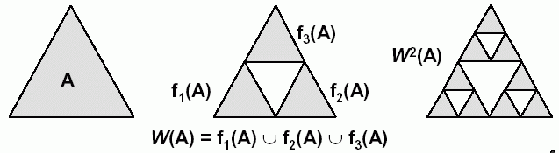

Wenn man für die f_{n} affine Abbildungen des R² nimmt, so sind diese durch ihren linearen Anteil (2×2-Matrix) und ihren Translationsanteil (2-komponentiger Vektor), also durch je 6 Parameter komplett beschrieben:

6-Parameter-IFS-Code.

$$f_{k}(\vec{x})=\left(\begin{matrix}a_{\text{11}} & a_{\text{12}} \\ a_{\text{21}} & a_{\text{22}}\end{matrix}\right)⋅\vec{x}+\left(\begin{matrix}b_{1} \\ b_{2}\end{matrix}\right)$$

Beispiele:

 |  | a₁₁ | a₁₂ | a₂₁ | a₂₂ | b₁ | b₂
Sierpinski-  Dreieck | f₁  f₂  f₃ | 0,5  0,5  0,5 | 0  0  0 | 0  0  0 | 0,5  0,5  0,5 | 0  0,5  0,25 | 0  0  0,43301
Barnsley-  Farn | f₁  f₂  f₃  f₄ | 0  0,8496  –0,1554  0,1554 | 0  0,0255  0,235  –0,235 | 0  –0,0255  0,19583  0,19583 | 0,17  0,8496  0,18648  0,18648 | 0  0  0  0 | 0  3  1,2  3
Kochkurve | f₁  f₂  f₃  f₄ | 0,33333  0,33333  0,16667  –0,1667 | 0  0  –0,2887  0,28867 | 0  0  0,28867  0,28867 | 0,33333  0,33333  0,16667  0,16667 | 0  0,667  0,333  0,667 | 0  0  0  0

Zwei Algorithmen zur Bilderzeugung mittels IFS:

"Deterministischer Algorithmus"
(oben im Kapitel über Selbstähnlichkeit bereits informell behandelt)

Starte mit beliebiger nichtleerer kompakter Menge B, wende iterativ W an.
Erfordert Abarbeitung eines Baumes, für N = 2 z.B.:

B
$$\begin{aligned}W\left(B\right)=f_{1}(B)∪f_{2}(B) \\ W\left(W(B)\right)=f_{1}f_{1}(B)∪f_{1}f_{2}(B)∪f_{2}f_{1}(B)∪f_{2}f_{2}(B) \\ ⋮\end{aligned}$$
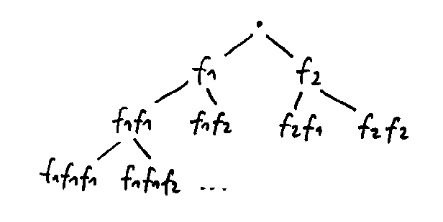
Nachteil: exponentiell anwachsender Aufwand.
Genügt eventuell schon ein einzelner Pfad in diesem Baum?
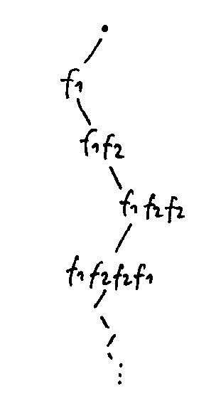
→ "Zufalls-Iterations-Algorithmus":

Starte mit beliebigem Punkt, wende wiederholt ein Element aus
{ f₁ , f₂ , ..., f_{N} } an, welches bei jedem Schritt zufällig ausgewählt wird.

Modifikation des Algorithmus: den f_{n} können Wahrscheinlichkeiten p_{n} zugeordnet werden.

"Günstige" Wahl:

$$p_{n}=\left|a_{\text{11}}a_{\text{22}}−a_{\text{12}}a_{\text{21}}\right|⋅{\left(\sum_{i=1}^{N}{a_{\text{11},i}a_{\text{22},i}−a_{\text{12},i}a_{\text{21},i}}\right)}^{−1}$$

Interaktiver IFS-Editor:

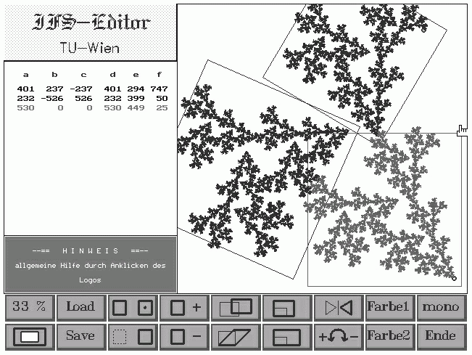
http://www.cg.tuwien.ac.at/research/vis-dyn-syst/nifs/ifs_editor.jpg

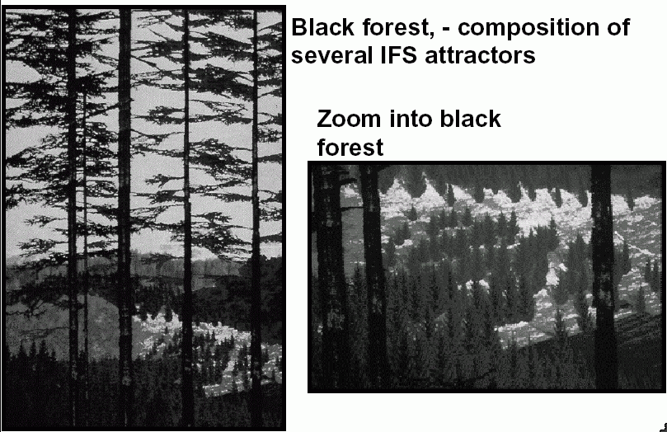
Beispiele für IFS-erzeugte Bilder:
klassisches Beispiel von M. F. Barnsley

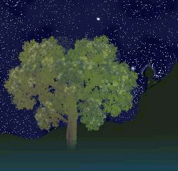

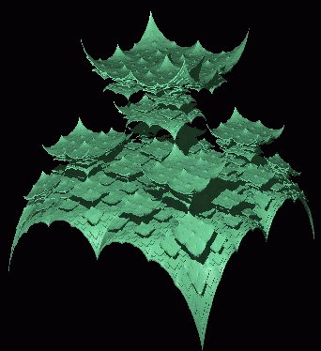

Quelle:
http://ayoros.phear.org/~eka/tuto/tuto2.html

Fraktale Dimension von IFS-Attraktormengen:

Satz:
Es sei (r₁, ..., r_{n}) ein n-Tupel reller Zahlen mit 0 < r_{i} < 1 für i = 1, ..., n. Dann existiert genau eine relle Zahl α ≥ 0 mit
r₁^{α} + r₂^{α} + ... + r_{n}^{α} = 1.
(Dabei ist α = 0 genau dann, wenn n = 1.)
α heißt die arithmetische Dimension des Tupels (r₁, ..., r_{n}):
α = adi(r₁, ..., r_{n}).

Definition:
Ein IFS (f₁, ..., f_{N}) erfüllt Moran's Bedingung, wenn es eine offene Menge M ≠ ∅ gibt mit
f_{i}(M) ⊆ M für alle i = 1, ..., N
und
f_{i}(M) ∩ f_{k}(M) = ∅ für alle k ≠ i (i, k ∈ {1,..., N}).
(Trennungseigenschaft)

Satz:
Das IFS (f₁, ..., f_{N}) habe die Kontraktionsfaktoren (k₁, ..., k_{N}) und erfülle sogar
d( f_{i}(x), f_{i}(y) ) = k_{i} ⋅ d(x, y)
für jedes i ∈ {1, 2, ..., N}. Dann gilt für die Hausdorff-Dimension seiner Attraktormenge A:
D(A) ≤ adi(k₁, ..., k_{N}).
Erfüllt das IFS sogar Moran's Bedingung, so gilt sogar
D(A) = adi(k₁, ..., k_{N}).

Vor- und Nachteile der Bilderzeugung mit IFS:

- gute Bildqualitäten erreichbar
- ausgehend von kleinen Informationsmengen für die Spezifikation der Bilder (database amplification) – vgl. Bildkompression (s.u.)
- fraktale Dimension der Ergebnisse berechenbar
- IFS-Codes leicht editierbar
- aber: Codes unanschaulich (lange Listen von Matrizen)
- globales Verfahren: Änderungen im Code wirken sich überall im Bild aus
- keine Einbeziehung physikalischer oder organischer Strukturprinzipien in die Modellierung
- generell: semantische Ebene der Bildinhalte nur schwach gekoppelt mit dem Erzeugungsverfahren

Bildkompression mittels IFS

inverses Problem zur Bildgenerierung:
Wie findet man zu einem gegebenen Bild ein IFS, das dieses Bild (approximativ) erzeugt?

Vorgehensweise:
zu gegebener Menge M ein IFS suchen derart, dass W(M) "nahe" an M liegt, in der Erwartung, dass dann auch die Attraktormenge A des IFS "nahe" an M liegt.

Rechtfertigung durch folg. Satz:

Collage-Theorem (Barnsley 1985):
Seien M ∈ H(R²) und ε ≥ 0 gegeben. Ist (f₁, f₂, ..., f_{N}) ein IFS mit Kontraktionsfaktor 0 ≤ k < 1 und mit

$h\left(M, \underset{n=1}{\overset{N}{∪}}f_{n}(M)\right)≤ε$,

dann gilt für die Attraktormenge A des IFS:

h(M, A) ≤ ε / (1–k).

Ausführliches zur IFS-Bildkompression bei Ning Lu 1997.

Fraktale Kunst:

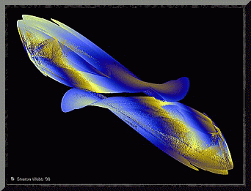
(Sharon Webb)

Technische Anwendung von Fraktalen:

